AGROGESTÃO
Documento de Wireframes
Protótipo de baixa fidelidade das telas do sistema
Projeto Integrador IV · Gestão agrícola para o produtor rural

Sumário
Organização das telas por categoria.
# | Categoria | Tela | Grupo
1 | Dashboard | Painel Geral | Sistema
2 | Áreas de Cultivo | Gestão de talhões | Sistema
3 | Atividades | Planejamento e execução de tarefas | Sistema
4 | Insumos | Controle de estoque | Sistema
5 | Ocorrências | Registro de eventos e problemas | Sistema
6 | Custos | Custos da Produção | Sistema
7 | Configurações | Conta, propriedade e preferências | Sistema
8 | Login | Entrar | Autenticação
9 | Cadastro | Criar conta | Autenticação
10 | Recuperar conta | Recuperar senha | Autenticação
11 | Redefinir senha | Nova senha | Autenticação
12 | Confirmar e-mail | Confirmação de conta | Autenticação

1. Dashboard
Painel Geral
Objetivo da tela
Tela inicial após o login. Reúne em uma única visão o estado da safra e o que exige atenção imediata do produtor.
Elementos do wireframe
- Menu lateral fixo com as sete áreas do sistema e identificação do usuário no rodapé
- Cabeçalho com safra, nome da propriedade e total de hectares, campo de busca e botão "Nova Atividade"
- Quatro cartões de indicadores: Áreas Ativas, Atividades Pendentes, Estoque Baixo e Custo Safra
- Tabela "Atividades da Semana" com as colunas Atividade, Talhão, Data e Status
- Painel lateral de Alertas e painel "Culturas em Safra"
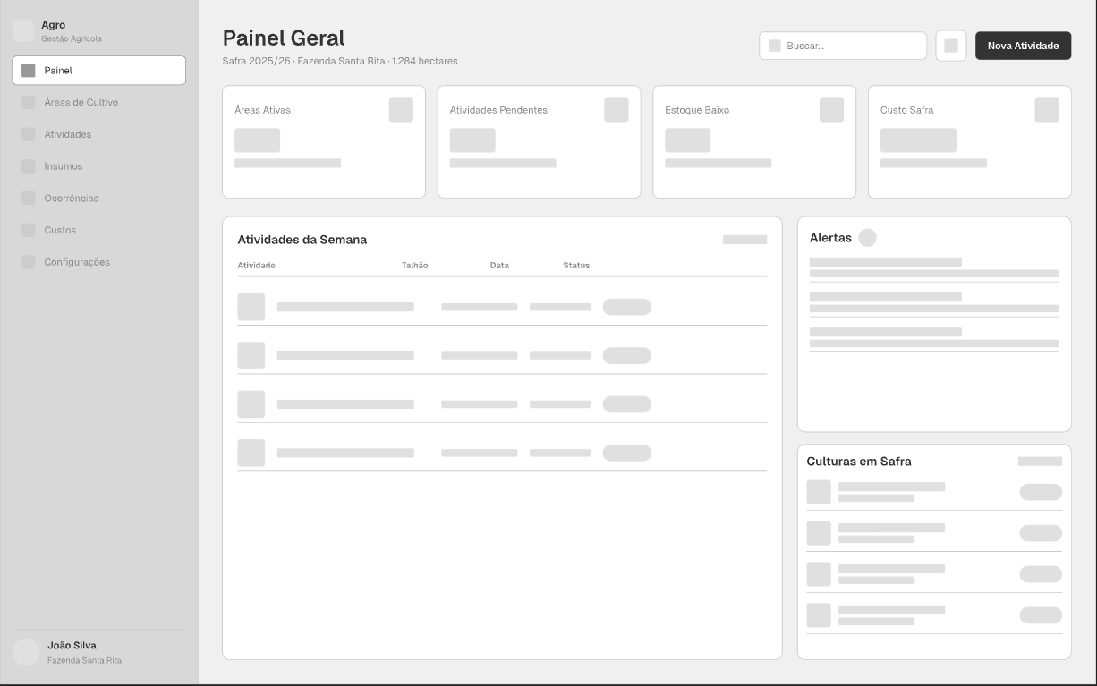
Figura 1: Dashboard · Painel Geral

2. Áreas de Cultivo
Gestão de talhões
Objetivo da tela
Cadastro e acompanhamento dos talhões da propriedade, com a cultura plantada e a produtividade de cada área.
Elementos do wireframe
- Cartões de resumo: Total de Hectares, Talhões Ativos e Produtividade Média
- Filtros rápidos por cultura (Todos, Soja, Milho, Trigo, Em preparo) e contador de talhões encontrados
- Bloco "Visão Geral do Mapa" com a representação espacial dos talhões
- Tabela "Talhões" com as colunas Talhão, Cultura, Hectares, Status e Última Atividade
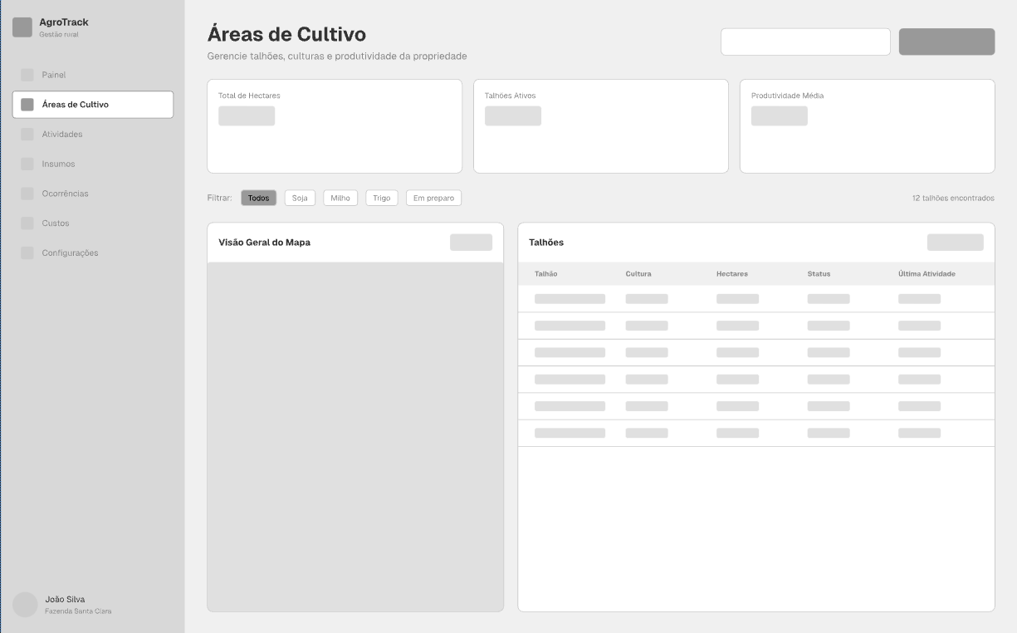
Figura 2: Áreas de Cultivo · Gestão de talhões

3. Atividades
Planejamento e execução de tarefas
Objetivo da tela
Planejar, acompanhar e concluir as tarefas da safra, com visão de calendário semanal e de fluxo por status.
Elementos do wireframe
- Cartões de resumo: Total da semana, Pendentes, Em andamento e Concluídas
- Barra de filtros por período, talhão, cultura e responsável
- Painel "Semana atual" com as linhas de segunda a domingo e um bloco "Resumo da semana"
- Quadro em colunas (kanban) com os estados Pendente, Agendada, Em andamento e Concluída
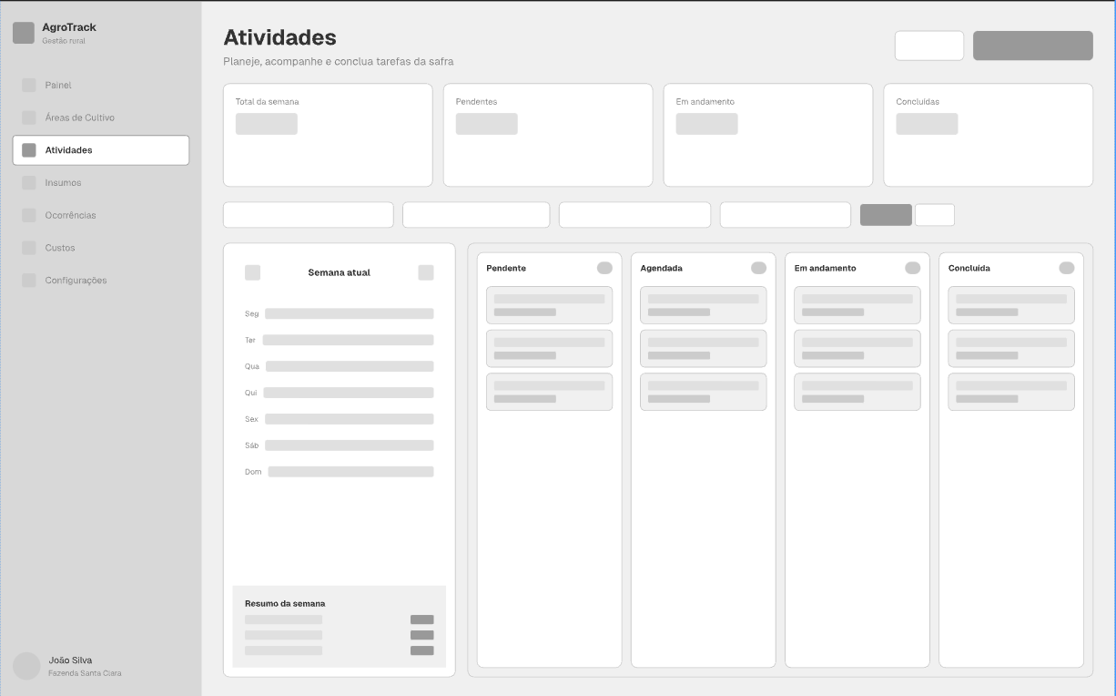
Figura 3: Atividades · Planejamento e execução de tarefas

4. Insumos
Controle de estoque
Objetivo da tela
Controlar entradas, saídas e níveis mínimos dos produtos usados na lavoura, evitando falta de insumo em campo.
Elementos do wireframe
- Campo de busca e botão "Registrar Entrada"
- Cartões de resumo: Total de Produtos, Estoque Crítico, Valor em Estoque e Entradas no Mês
- Faixa de alerta destacando os produtos com estoque abaixo do mínimo
- Tabela "Produtos em Estoque" com as colunas Produto, Categoria, Quantidade, Unidade, Est. Mín. e Status, além do filtro por categoria
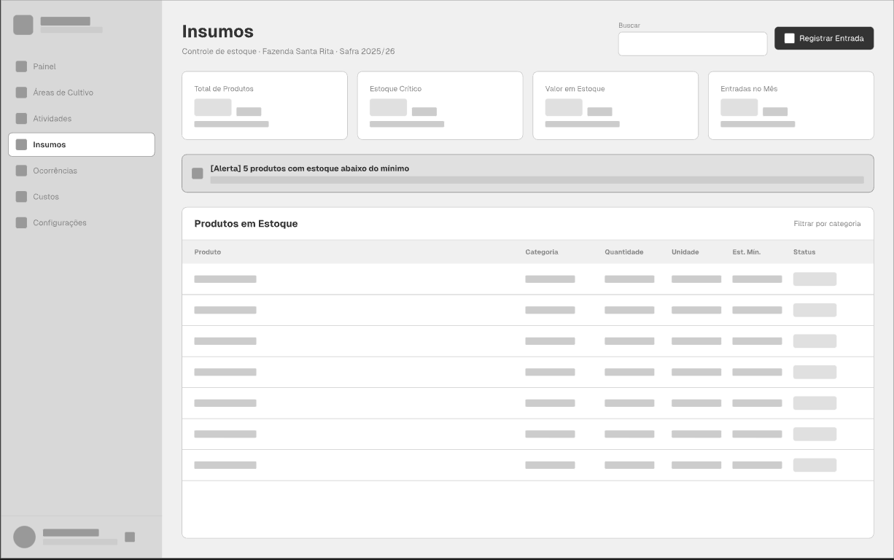
Figura 4: Insumos · Controle de estoque

5. Ocorrências
Registro de eventos e problemas
Objetivo da tela
Registrar pragas, doenças, falhas de maquinário e demais eventos do campo, acompanhando severidade e resolução.
Elementos do wireframe
- Campo de busca e botão "Registrar Ocorrência"
- Cartões de resumo: Abertas, Em Análise, Resolvidas no mês e Severidade Alta
- Tabela "Registro de Ocorrências" com as colunas Ocorrência, Tipo, Talhão, Data, Severidade e Status
- Filtro por status no cabeçalho da tabela
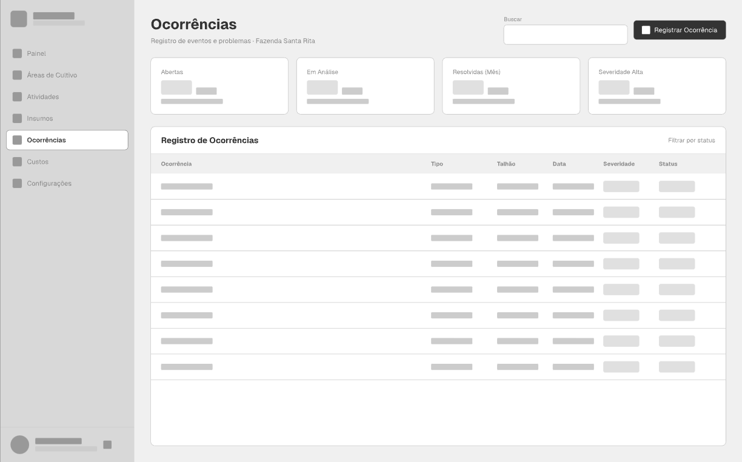
Figura 5: Ocorrências · Registro de eventos e problemas

6. Custos
Custos da Produção
Objetivo da tela
Acompanhamento financeiro da safra, do custo total ao custo por hectare e por cultura.
Elementos do wireframe
- Ações de Filtrar, Exportar e Registrar Custo
- Cartões de resumo: Custo Total Safra, Custo por Hectare, Insumos e Mão de Obra
- Gráfico "Custos por Categoria" com barras para Insumos, Mão de Obra, Maquinário, Combustível e Outros
- Lista de "Lançamentos Recentes" com descrição, categoria, data e valor
- Painéis laterais "Orçamento da Safra" (orçamento total, gasto realizado e saldo) e "Custo por Cultura"
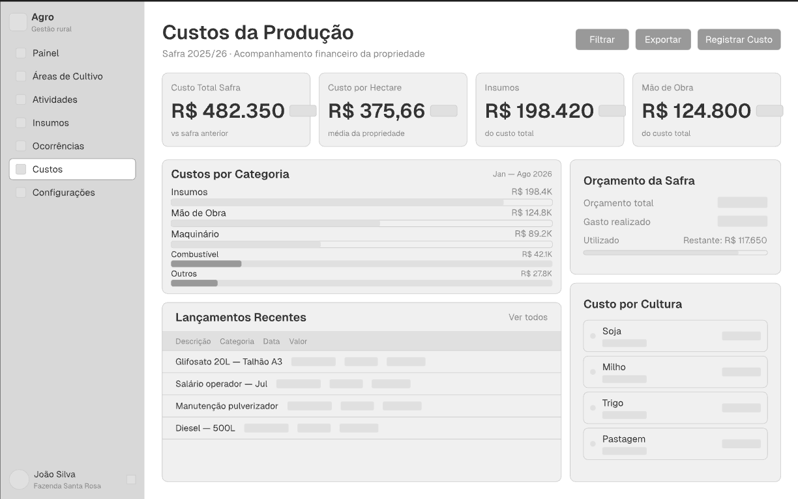
Figura 6: Custos · Custos da Produção

7. Configurações
Conta, propriedade e preferências
Objetivo da tela
Central de ajustes do sistema, dividida em abas de navegação interna.
Elementos do wireframe
- Menu interno com as seções Perfil, Propriedade, Notificações, Segurança, Equipe e Plano
- Bloco "Perfil do Usuário": foto, nome completo, e-mail, telefone, cargo e botão Salvar
- Bloco "Dados da Propriedade": nome da fazenda, área total em hectares, cidade/UF e safra atual
- Bloco "Preferências de Notificação" com chaves para alertas de estoque baixo, previsão do tempo, atividades pendentes, novas ocorrências e relatórios semanais
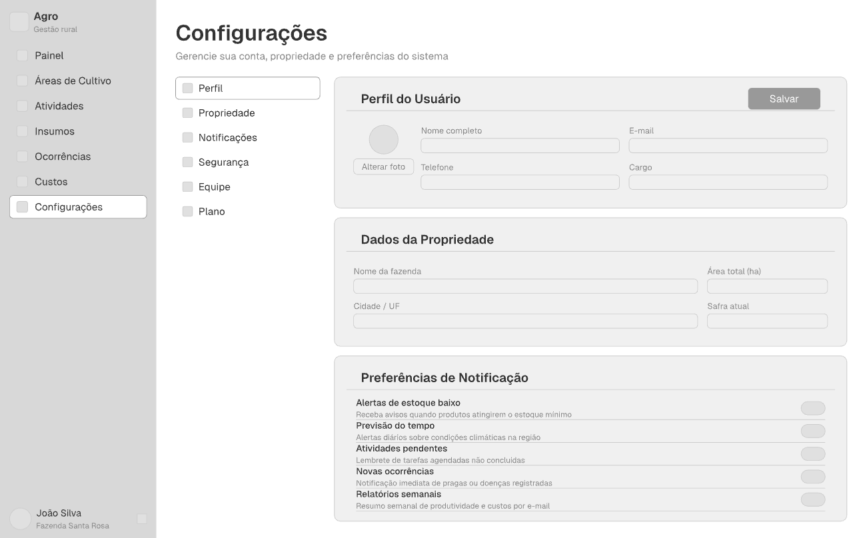
Figura 7: Configurações · Conta, propriedade e preferências

8. Login
Entrar
Objetivo da tela
Porta de entrada do sistema. Layout dividido, com apresentação da marca à esquerda e formulário à direita.
Elementos do wireframe
- Painel de marca com logo, nome do produto e chamada de valor da plataforma
- Campos de e-mail e senha
- Link "Esqueceu a senha?" e botão principal "Entrar"
- Chamada secundária para "Criar conta"
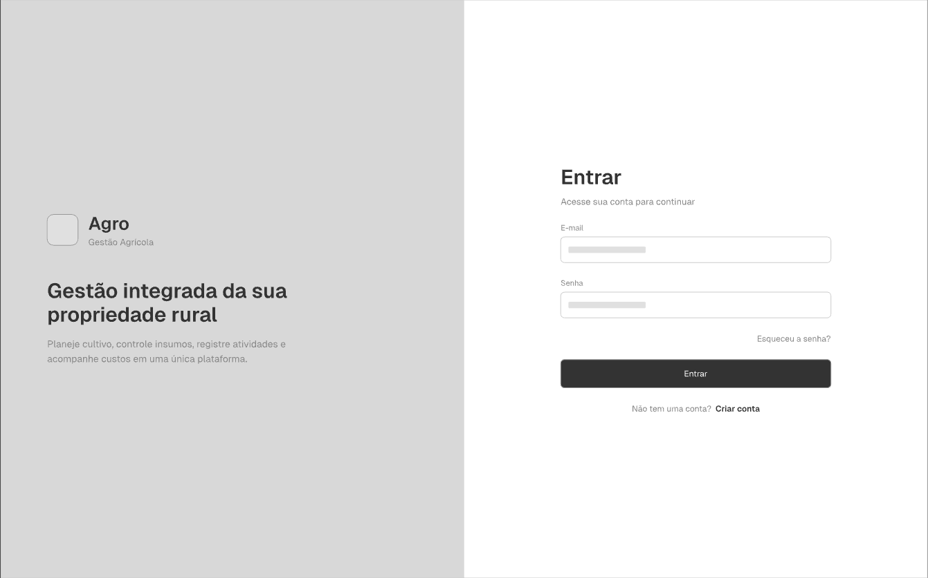
Figura 8: Login · Entrar

9. Cadastro
Criar conta
Objetivo da tela
Registro do produtor rural, já coletando os dados básicos da propriedade no primeiro acesso.
Elementos do wireframe
- Dados pessoais: nome completo, e-mail e telefone
- Definição de senha com campo de confirmação
- Dados iniciais da propriedade: nome da propriedade e área da fazenda
- Aceite dos Termos de Uso e da Política de Privacidade
- Botões "Entrar" e "Criar conta" e link para quem já possui cadastro
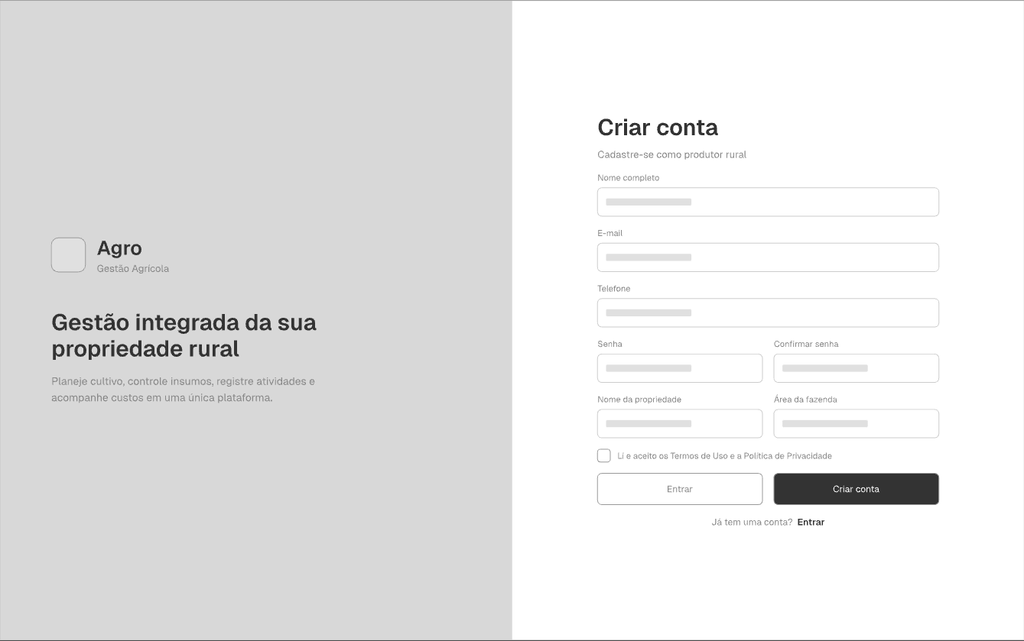
Figura 9: Cadastro · Criar conta

10. Recuperar conta
Recuperar senha
Objetivo da tela
Solicitação do link de recuperação por e-mail. Cartão centralizado, sem menu, para manter o foco na ação única.
Elementos do wireframe
- Logo e nome do sistema acima do cartão
- Texto de instrução e campo de e-mail
- Botão "Enviar link"
- Link de retorno para a tela de login
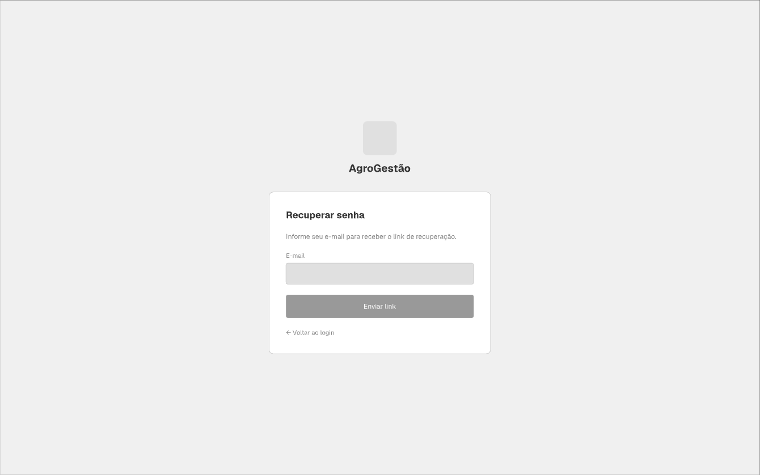
Figura 10: Recuperar conta · Recuperar senha

11. Redefinir senha
Nova senha
Objetivo da tela
Tela acessada pelo link enviado por e-mail, onde o usuário cria a nova senha.
Elementos do wireframe
- Campo de nova senha
- Indicador visual de força da senha
- Lista de requisitos: mínimo de 8 caracteres, letra maiúscula e número ou símbolo
- Campo de confirmação e botão "Redefinir senha"
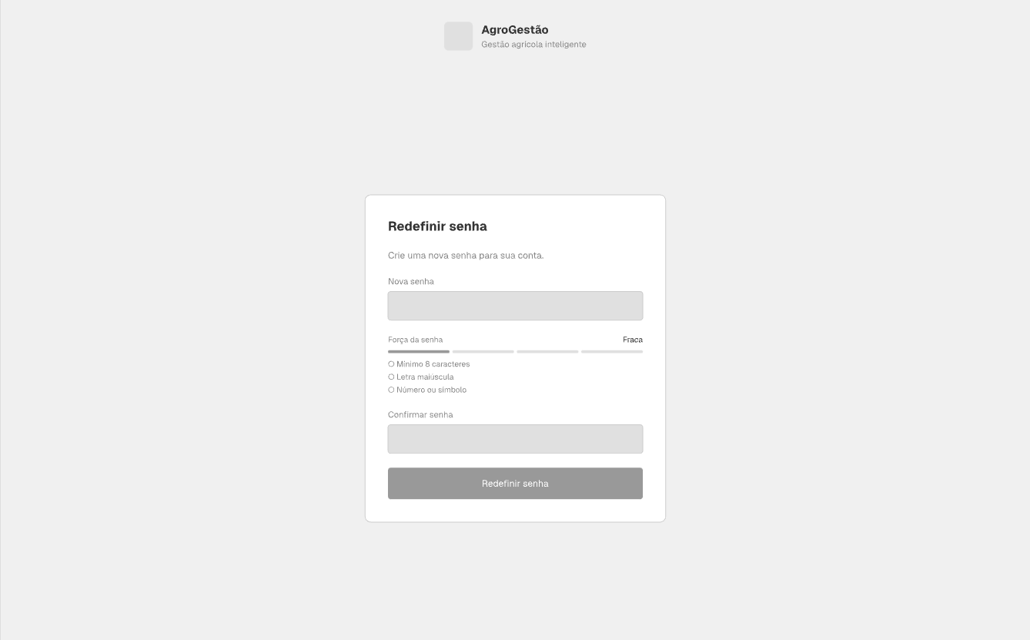
Figura 11: Redefinir senha · Nova senha

12. Confirmar e-mail
Confirmação de conta
Objetivo da tela
Estado de espera exibido logo após o cadastro, enquanto a conta ainda não foi ativada.
Elementos do wireframe
- Painel de marca com a instrução de verificar a caixa de entrada
- Cartão com ícone de confirmação e explicação do envio do link
- Botões "Abrir e-mail" e "Reenviar e-mail"
- Link de retorno para a tela de login
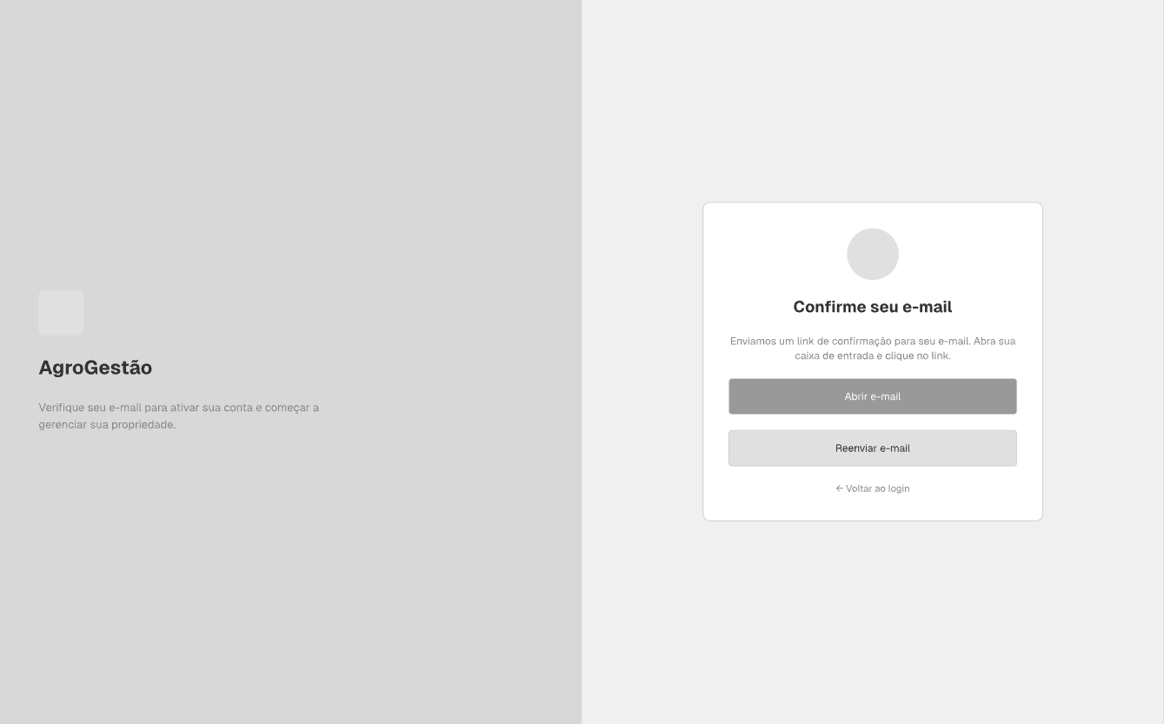
Figura 12: Confirmar e-mail · Confirmação de conta

